Зайцева Татьяна Николаевна
МБДОУ детский сад №18
Хабаровский край, район имени Лазо,р.п.Мухен
Воспитатель

Развитие творческих способностей одаренных детей в процессе образовательной и поисковой деятельности в ДОУ
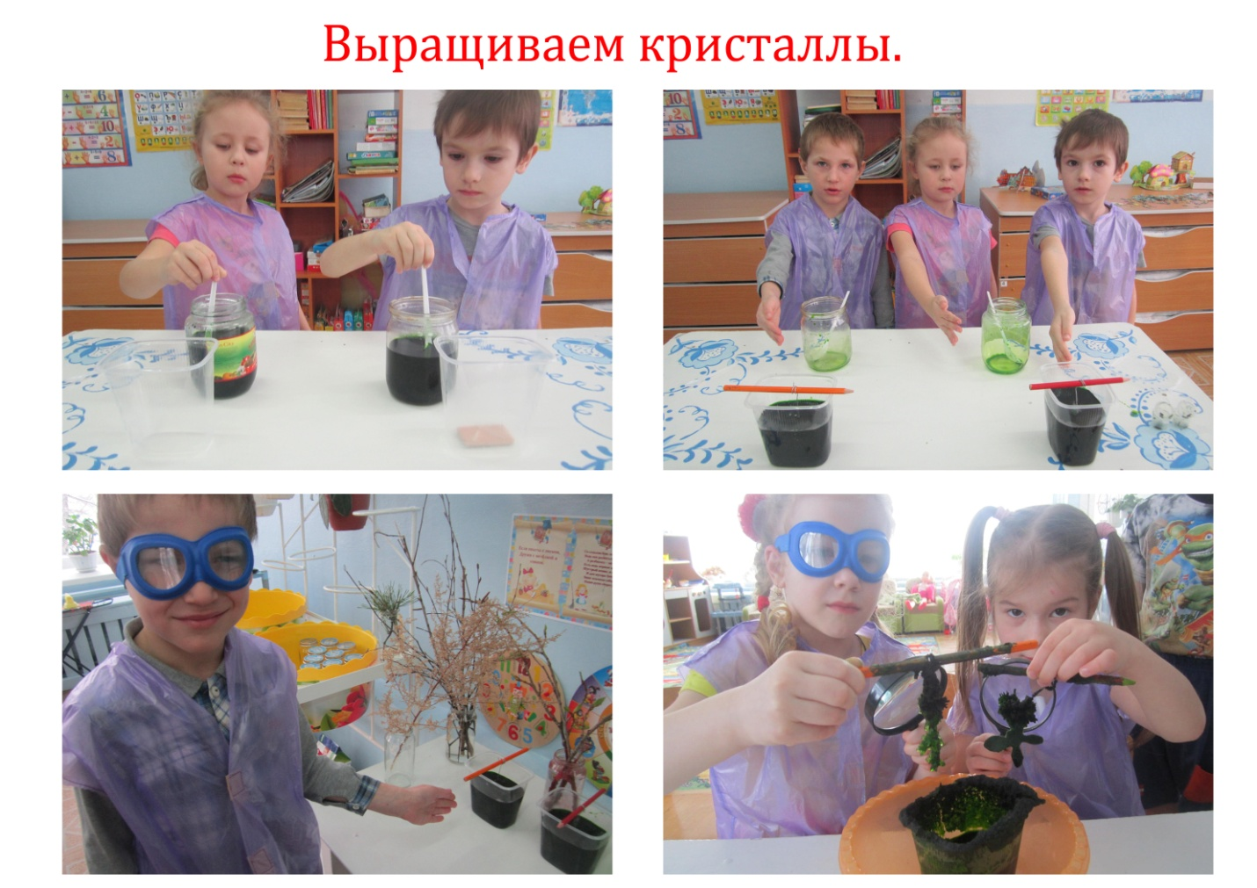

Таланты трудно распознать,
Не всякий может в них поверить.
Таланты надо воспитать,
Их надо развивать, в них верить.
Простую истину признать
Сумеет всякий… кто понятлив:
Таланты может воспитать
Наставник, если сам талантлив!

Модернизация развития системы российского образования «Национальная образовательная инициатива» предполагает реализацию тенденции развития системы поддержки и сопровождения, талантливых детей, а также создание условий для полноценного личностного развития и раскрытия их творческих возможностей.

Детский сад – первая ступень общей системы образования, главной целью которой является всестороннее развитие ребенка.
Наш детский сад работает по программе «От рождения до школы». (под редакцией Н. Е. Вераксы, Т. С. Комаровой, М. А. Васильевой в соответствии с ФГОС); для работы с одаренными детьми используем программу «Умница» автор Н.В. Алексеева, пособие «Организация работы ДОО с талантливыми дошкольниками» Ю.А. Афонькиной.
Слайд №2
Система деятельности по организации работы с одарёнными и талантливыми детьми в нашем ДОУ строится следующим образом:
Первая ступень системы.
1. Выявление одарённых и талантливых детей: анализ особых успехов и достижений ребенка. Диагностика потенциальных возможностей детей. С этой целью в начале года мы заполняли анкеты на каждого ребенка. Анкета включает в себя следующие разделы обследования способностей ребенка: всего 7 разделов по методике (модифицированный вариант анкеты Л.Г.Матвеевой, И.В.Выбойщик, Д.Е.Мякушкина):
Слайд №3 по 10 (способности)
- Способности к познавательно-исследовательской деятельности (выражает мысли ясно и чётко, хорошо понимает абстрактные понятия, устанавливает обобщения, делает выводы);
- Музыкальные способности (хорошо поёт, в движениях хорошо импровизирует под музыку);
- Технические способности (хорошо выполняет задания по ручному труду, с удовольствием конструирует);
- Литературные способности (с помощью лексики в рассказах передаёт эмоциональное состояние героев, изображает в рассказах героев «живописно», ярко; стихотворения заученные наизусть рассказывает с выражением);
- Артистические способности (легко входит в роль другого человека, персонажа; меняет тональность и силу голоса, когда изображает другого человека, персонажа; может легко рассмешить, придумывает шутки, фокусы);
- Двигательные способности (любит участвовать в спортивных играх, соревнованиях; преуспевает в каком-либо виде спортивных игр; быстро бегает; гибок и ловок);
- Художественные способности (в рисунках присутствует большое разнообразие предметов, ситуаций, людей; в свободное время охотно рисует, лепит, делает аппликации; при этом создаёт предметы, имеющие художественное значение, например украшения для дома, подарки, открытки; любит работать с пластилином; проявляет эстетический вкус, чувствителен к красоте);
- Общие интеллектуальные способности (на занятиях легко и быстро ориентируется в материале; хорошо и ясно рассуждает, оригинально мыслит; быстро запоминает услышанное; имеет богатый словарный запас; предпочитает сложные задания, требующие умственного усилия).
Такую же анкету мы предлагали заполнить родителям детей. После чего совместно: воспитатель, педагог-психолог, музыкальный руководитель, педагог дополнительного образования анализировали и сравнивали результаты и далее строили индивидуальную карту развития способностей ребенка в той или иной области в которой дети показали лучшие результаты.
Слайд №11
Вторая ступень системы - психолого–педагогическое сопровождение одарённых дошкольников, которое предполагает следующее:
а) составление индивидуального маршрута развития. Составляем в зависимости от того какого вида способности были выявлены у детей: художественные, музыкальные, физические и т.д
Слайд №12 Индивидуальный маршрут сопровождения одаренного ребенка
этапы | задачи | методы | сроки | участники | результат
Мониторинг  развития | Выявление признаков одаренности. Анализ продуктов деятельности,широты кругозоров | Диагностика  Наблюдение  Анкетирование  собеседование | сентябрь | Воспитатели  Психолог  Специалисты | Составление психологической характеристики и индивидуального маршрута развития ребенка
Развитие способностей ребенка,  социальная помощь,  развитие коммуникативных (художественных, музыкальных, физических, технических, артистических, интеллектуальных, литературных) способностей. | Формирование у ребенка адекватного самовосприятия.  Развитие форм конструктивного общения со сверстниками.  Оказание помощи в адаптации в окружающем мире.  Расширение кругозора ребенка в определенной сфере интересов. | Творческие задания  Развивающие упражнения и игры  Практикум коммуникативного общения.  Собеседование  Мозговой штурм  Просвещение родителей и педагогов по взаимодействию с ребенком: беседы, семинары,  деловые игры,  тренинги,  индивидуальные консультации | Октябрь-апрель | Воспитатели  Специалисты  Психолог | Повышение общих интеллектуальных умений  Активизация творческого мышления  Овладение коммуникативными навыками общения со сверстниками  Повышение педагогической, социальной и психологической компетенции у родителей и педагогов
Мониторинг  одаренности | Отслеживание  динамики развития одаренности ребенка | Метод оценки общей одаренности: интеллектуальной,  коммуникативной сфер. | май | Воспитатели  Специалисты  Психолог | Составление психолого-педагогического портрета ребенка.  Выработка рекомендаций по дальнейшему сопровождению ребенка.

Слайд №13
б) создание комфортной развивающей среды, помогающей гармоничному эмоциональному и социальному развитию одарённых детей. Мы постарались создать благоприятные условия для развития как общих, так и специальных способностей детей. В группе имеются: Центр книги, Центр «Познавайка», «Творческие уголки», «центр театра», «центр спорта»; места для сюжетно - ролевых игр: «Больница», «Магазин», «Салон красоты», имеется строительный материал, дидактические настольно-познавательные игры разной тематики. Стимулируя развитие творчества, в группе созданы картотеки познавательных игр: ребусы, логические задачки, игры на внимание, которые всегда доступны детям.
Слайд №14
В 2014-2015 году в годовые задачи нашего ДОУ входила задача: «Развитие познавательных интересов детей посредством организации экспериментальной деятельности».
Понимая значение экспериментирования для познавательного развития ребёнка, мы оборудовали в группе мини – лабораторию, которая оснащена необходимым оборудованием и материалами для реализации предлагаемой работы. В мини – лаборатории хранятся оборудование и материалы, необходимые для проведения опытов, материалы, с помощью которых дети опытным путём познают тайны живой и неживой природы.
в) осуществление психологического просвещения родителей на тему одарённости;
Слайд №15-16
Работа с родителями одарённых детей в нашем ДОУ ведётся следующим образом:
- привлечение родителей к участию в воспитательно - образовательном процессе (совместные практикумы с детьми по созданию макета вулкана, реализация проекта «Вода и жизнь», сбор гербария и природного материала для образовательного процесса», создание коллекция «Мир камней»);
- повышение уровня психолого-педагогической культуры родителей в вопросах воспитания одаренных детей (круглый стол «Одарённый ребёнок и как его воспитывать, консультации психолога по развитию детской одаренности);
- совместные открытые занятия, дни открытых дверей (в течении года родители посещают открытые занятия);
- коллективно-творческие работы («Ромашки» в технике квилинг, «Разноцветье пластилиновых бабочек»; «Барби в мексиканской юбке» из стружек цветных карандашей);
- групповые родительские собрания с использованием практикумов, дискуссий, мастер-классов («Детская одарённость», «Творим вместе»);
Слайд № 17
- папки-передвижки «Развитие детской одаренности в детском саду и дома», «Развитие познавательных способностей детей»; памятки и печатные консультации родителям по теме; рубрика в общесадовской газете «Дошколенок» «Советы специалиста»;
- стенд «Наши звездочки» (помещены фото детей участвовавших в разных конкурсах);
- оформление благодарностей родителям за помощь и участие в образовательном процессе ДОУ (за совместное сочинение стихов, небольших рассказов, участие в конкурсе рисунков
- индивидуальные советы родителям одаренных детей по развитию творческих способностей».
Слайд № 18
- содействие профессиональному и личностному совершенствованию педагогов по работе с одаренными детьми: консультации («Работа в группе с одаренными детьми», «Составление карты индивидуального маршрута развития»), Мастер-класс «Организация экспериментальной деятельности с детьми».
Слайд № 19
Третья ступень системы.
3. Помощь одарённым дошкольникам в самореализации их творческой направленности:
Слайд № 20
индивидуальные творческие задания, работа в детской лаборатории реализация проектной деятельности («Вода это Жизнь», «Про воздух». Участие в интеллектуальных играх (КВН в детском саду, конкурсы на сайтах Талант.дети , УникУм, ), конкурсах исследовательских работ. Вовлечение воспитанников в систему дополнительного образования.
Слайд № 21
Дети нашей группы посещаю кружки: «Волшебная кисточка», театральную студию «Теремок», вокальную группу «Сластены», вокальная группа «Ивушка при СКЦ «ЛАД», посещают детскую библиотеку.

В работе с одаренными детьми мы достигли определенных успехов за 2014-2015 учебный год:
Слайд№22
В развитии художественных способностей:
- участие в выставке «Дары осени», получили дипломы участников;
- участие во всероссийском конкурсе рисунков «Креативный рисунок для футболки» - это центр выявления и поддержки одарённых детей и талантливой молодёжи 13 детей получили сертификаты участников;
- участие в поселковом конкурсе «Новогодняя игрушка», 1-место
Гарчу Илья, 2-место Настя Борблик, 3-место Николькина София, остальные получили дипломы участников;
- участие в районном конкурсе рисунков «Безопасный труд глазами детей», 2-место заняла Настя Борблик, а Митя Страшко, София Николькина, Вика Рыбачук - получили дипломы участников;
- участие во всероссийском конкурсе рисунков «Витамины для здоровья»; получили сертификаты участников;
- участие в конкурсе рисунков в ДОУ посвящённый 70-летию победы, получили дипломы участников;
- участие во всероссийском конкурсе на сайте арт-талант в номинации «Декоративное творчество», где совместно с воспитателем представили картины – открытки «Цветы Победы» и стали победителями этого конкурса, 1место.
Слайд №23
В развитии познавательных способностей:
- На сайте центр развития УникУм в дистанционном конкурсе «Знаток-дошколёнок» приняли участие вместе с родителями трое детей, выполнив комплексные работы (математика и окружающий мир); получили сертификаты участников;
Слайд №24
В развитии физических способностей:
- участие в спортивной программе, посвящённой Дню Конституции, прошедшей в СКЦ «ЛАД» и заняли 1-е место;
- участие в открытии зимней спартакиады по лыжным гонкам в СКЦ «Лад» со спортивной композицией «Олимпийские кольца», получили благодарственное письмо;
- участие в спортивной спартакиаде и заняли 2 место;
Слайд №25 В развитии музыкальных способностей:
- участие в поселковом мероприятии «Земли Российской сыновья» с танцем «У матросов нет вопросов», получили благодарность;
- участие в праздничном концерте посвящённый 70-летию Победы в СКЦ «ЛАД» с танцем «Смуглянка» и хореографической композицией «Отмените войну»;
- 9мая – на площади прошли народные гуляния, где дети исполнили танец «Смуглянка»;
- 26 мая ребята приняли участие в СКЦ «ЛАД» «Маленькая страна», где получили диплом участника за исполнение военного танца;
- Арина Баркова диплом 1-й степени, песня о маме;
Слайд №26
В развитии литературных способностей:
- участие в конкурсе чтецов «Пришла весна, пришла победа», Настя Борблик – 1-место, остальные получили дипломы участников;
- Победитель конкурса чтецов Борблик Настя – приняла участие в районном конкурсе чтецов, получила диплом участника;
- участие конкурс чтецов «Все профессии важны» 6 детей; 1-е место – Дима Боренко, 2-е место Николькина София, 4детей дипломы участников;
В июле совместно с воспитателем, ребята, рисовали, сочиняли стихи и раскрашивали и создали свою первую книжку - малышку «Все профессии важны», приняли участие в районном конкурсе и нас признали Победителями конкурса.
И в заключении я хотела бы отметить, что в любой работе главную роль играет мотивация. Если все мы будем искренне заинтересованы в успехах ребенка, то мы будем работать на результат-повышение качества образования
Слайд №27
Все дети рождаются быть успешными.
Единственное, в чем они нуждаются.
В развитии своих талантов.
Вера двигает горы…
Вера в детей может поднять их на такие высоты, которые
нам трудно даже представить.
Каждый день можно собирать большой урожай детских успехов.
Таким образом, я пришла к выводу: чтобы получить одаренного школьника в будущем, необходимо формировать зачатки одаренности уже в дошкольном возрасте, активно используя систему в образовательном процессе воспитанников.

ЛИТЕРАТУРА
- Развитие одаренных детей: программа, планирование, конспекты занятий, психологическое сопровождение/авт.-сост. Н.В. Алексеева (идр.).- Волгоград: Учитель,2014.- 182с.
- «Организация работы ДОО с талантливыми дошкольниками». авт.-сост.Ю.А. Афонькиной. Волгоград: Учитель,2014.- 94с.
- Белова, Е.С. Одаренность малыша: раскрыть, понять, поддержать.- М.,1998.
- Насибуллина, А.Д. Психолого-педагогическое сопровождение одарённых детей в системе дополнительного образования: учебно-методическое пособие / А.Д. Насибуллина. – М. : Компания Спутник+, 2007. – 96 с.
- Панютина, Н.И. Система работы образовательного учреждения с одарёнными детьми / Н.И. Панютина, В.Н. Рагинская, Е.Б. Кислякова [и др.]. – Волгоград: Учитель, 2008. – 204 с.
- Бабаева, Т. И. Детство: Программа развития и воспитания детей в детском саду / Под ред. Т.И. Бабаевой, З.А. Михайловой, Л.М. Гуревич. – СПб.: Акцидент, 1995.
- ФГОС ДО — федеральный государственный образовательный стандарт дошкольного образования (Приказ № 1155 от 17 октября 2013 года).

